Borrador 2: Estructura de Archivos
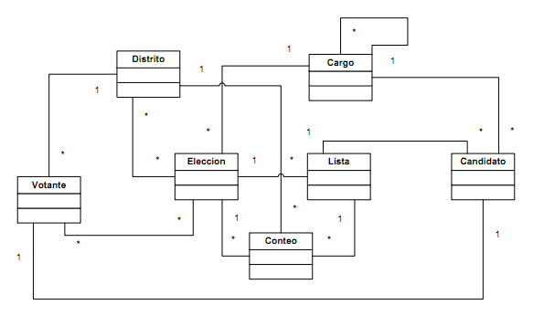

Definición conceptual de archivos:

Distrito

Los distritos estan agrupados por: Un país que tiene muchas Provincias que tienen muchos municipios.

Tipo: Maestro
Seccion ((nombre)i,(nombre_padre)ie)

El identificador externo es del “padre” de la seccion.

nombre | nombre_padre
Argentina | -
CABA | Argentina
Buenos Aires | Argentina
Santa Fe | Argentina
Rosario | Santa Fe
Tigre | Buenos Aires
San Fernando | Buenos Aires
Palermo | CABA
Retiro | CABA

Cargo

Los cargos se agrupan de acuerdo al tipo de eleccion:

Elecciones Nacionales:
Poder Ejecutivo: Presidente y vicepresidente.
Congreso Nacional: Senadores y diputados.

Elecciones Provinciales y de la Ciudad de Buenos Aires (CABA):
Poder Ejecutivo: Gobernador y vicegobernador.
Legislatura: Legisladores.

Hipotesis simplificadora: CABA se toma como una provincia.

Elecciones Municipales:
Poder Ejecutivo: Intendente y viceintendente.
Consejales.

Tipo: Maestro
Cargo ((cargo)i, (cargo_padre)ie)

El cargo padre es el mas importante de esa eleccion.

Cargo | cargo_padre
Presidente | -
Vicepresidente | Presidente
Senador | Presidente
Senador | Presidente
Diputado | Presidente
Diputado | Presidente
Gobernador | -
Vicegobernador | Gobernador
Legislador | Gobernador
Legislador | Gobernador
Intendente | -
Viceintendente | Intendente
Consejal | Intendente
Consejal | Intendente

Elección

Las elecciones son nacionales, provinciales +CABA y municipales. Cada eleccion se identifica por la fecha y el cargo de mayor jerarquia que se elige.

Tipo: Transaccional
Eleccion ((eleccion)i, fecha, (cargo)ie,(distrito)ie)

El distrito corresponde al distrito mas importante (“el padre”) dentro de una eleccion.

Eleccion | Fecha | Cargo | Distrito
1 | 20110708 | Presidente | Argentina
2 | 20110708 | Gobernador | Buenos Aires
3 | 20110708 | Gobernador | CABA
4 | 20110708 | Gobernador | Santa Fe
5 | 20110708 | Intendente | Tigre
6 | 20110708 | Intendente | San Fernando
7 | 20110708 | Intendente | Rosario
8 | 20110708 | Intendente | Avellaneda

Votante

Tipo: Maestro
Votante ((DNI)i, NombreyApellido, clave, domicilio, (distrito)ie, ((eleccion)ie)*)

Se consulta para conocer el padrón.
La seccion siempre es la mas pequeña, el muncipio.
La eleccion es un campo que va creciendo, cada ie distinguido con algun separador

DNI | Nombre y  Apellido | Clave | Domicilio | Seccion | eleccion
33256780 | Pedro Gomes | Pedro | Quito 2345 | Tigre | 1;2;5;
33367891 | Juana La  Loca | juana | Berro 22 | Rosario | 1;4;7;
20343560 | Catalina Perry | Perry | Libertador 3233 | Retiro | 1;3;
12345678 | Cristina K | K | Aguero 22 | Palermo | 1;3;
23456789 | Mauricio M | M | Charcas 2340 | Palermo | 1;3;
34567890 | Roberto J | J | Juncal 2343 | San Fernando | 1;2;6
24567809 | Mariana L | L | Belgrano 320 | Avellaneda | 1;2;8

Lista

Tipo: Maestro
Lista (((eleccion)ie, nombre)i)

eleccion | Nombre
1 | PPA
2 | GPB
3 | GPC
4 | GPS
5 | IPT
6 | IPS
7 | IPR

Candidato

Tipo: Maestro
Candidato (((lista)ie, (votante)ie, (cargo)ie)i)

Lista | Votante | Cargo
1;PPA | 12345678 | Presidente
2;GPB | 24567809 | Gobernador
3;GPC | 23456789 | Gobernador
4;GPS | 33367891 | Gobernador
5;IPT | 33256780 | Intendente
6;IPS | 34567890 | Intendente
7;IPR | 33367891 | Intendente

Conteo

Tipo: Transaccional
Conteo (((lista)ie, (distrito)ie, (eleccion)ie)i, cantidad)

El distrito es el de la eleccion ?

Lista | Distrito | Eleccion | Cantidad
1 | Argentina | 1 | 23000
2 | Buenos Aires | 2 | 1500
...

